MISSADE DU FÖLDRARIDNINGEN UNDER TEORIVECKAN ELLER VILL PROVA ATT RIDA IGEN EFTER ETT UPPEHÅLL?
TISDAGEN DEN 29/11 KL. 19.30-20.30
Erbjuder vi en ”drop in” ridning, både för dig som kanske aldrig ridit, ridit för länge sen eller bara vill prova att rida en lektion i ett lugnt tempo. Vi ses i ridhuset och avslutar i stallet med skötsel av hästar och fodring.
Har du inte ridit förr behöver du själv ha med dig en medhjälpare som kan vara behjälplig vid ridning.
Anmälan på listan i stallet eller till kansliet. Max 6 elever.
Kostnad: 230kr via swish 123 680 4397 eller BG 5718-7460
BETALD = ANMÄLD
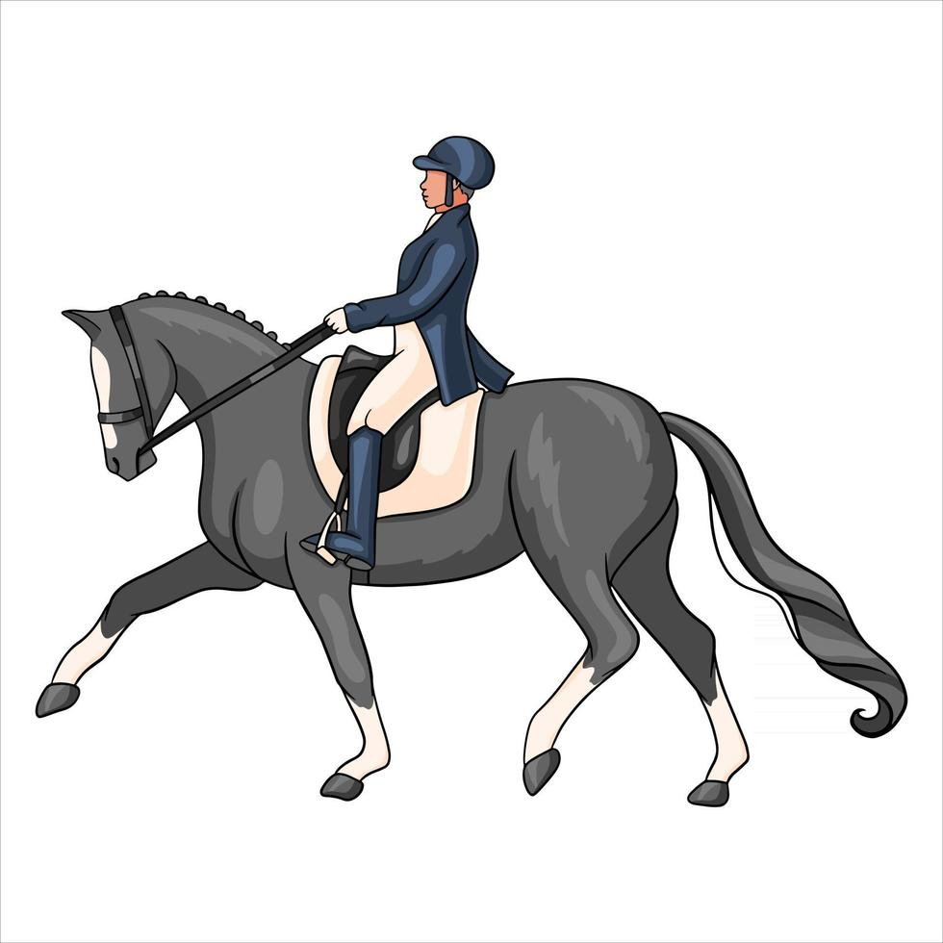
VÄLKOMNA!

 | NAMN | TELEFON
1
2
3
4
5
6
ANMÄLAN TILL DROP IN RIDNING 28/11

BETALD = ANMÄLD

